Преподаватель учебной дисциплины Физика Лелаус Е.Ф lelaus1953 @ mail.ru
Группа СВ 21-1 БФ
Основы электротехники
02.11.21.
тема Соединение обмоток генератора звездой и треугольником
Соединение.Фазные линейные напряжения, соединение потребителей звездой и треугольником, фазные и линейные токи.
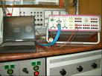
В трехфазных цепях применяют два вида соединений генераторных обмоток – в звезду и треугольник (рис. 1).
При соединении в звезду все концы фазных обмоток соединяют в один узел, называемый нейтральной или нулевой точкой, и обозначают, как правило, буквой O.
При соединении в треугольник обмотки генератора соединяют так, чтобы начало одной соединялось с концом другой. ЭДС в катушках в этом случае обозначают соответственно E_{BA}, E_{CB},E_{AC}. Если генератор не подключен к нагрузке, то по его обмоткам не протекают токи, т.к. сумма ЭДС равна нулю.

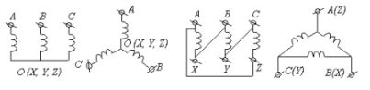
рис. 1 Соединения генераторных обмоток – в звезду и треугольник
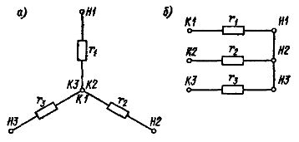
Соединение резисторов треугольником: а — расположение резисторов вдоль сторон,
б — параллельное расположение резисторов
В звезду и треугольник включаются и сопротивления нагрузки так, как показано на рис. 2. Фазные сопротивления Za, Zb, Zc, Zab, Zbc, Zca, соединенные в треугольник или в звезду, называют фазами нагрузки.
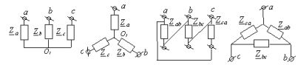
Рис. 2 Соединения нагрузки в звезду и треугольник
Существует пять видов соединения генераторов с нагрузкой: звезда – звезда с нулевым проводом, звезда – звезда без нейтрального провода, треугольник – треугольник, звезда – треугольник и треугольник – звезда (рис. 3).
Соединительные провода между началами фаз нагрузки и началами фаз генератора называютлинейными проводами. Как правило, начала фаз генераторов обозначают заглавными буквами, а нагрузки – прописными. Провод, соединяющий нулевые точки генератора и нагрузки, называютнулевым или нейтральным проводом.
Направление токов в линейных проводах принято выбирать от генератора к нагрузке, а в нулевом – от нагрузки к генератору. На рис. 3 Uab(AB), Ubc(BC), Uca(CA), Ia, Ib, Ic – линейные напряжения и токи. Ua(A), Ub(B), Uc(C), Iab, Ibc, Ica – фазные напряжения и токи.
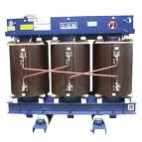
Линейные напряжения (напряжения между линейными проводами) – это разность соответствующих фазных напряжений Uab - Ua - Uc, Ubc = Ub - Uc, Uca = Uc - Ua
Линейные токи при принятых направлениях токов (рис. 3) определяются попервому закону КирхгофаIa = Iab - Ica, Ib = Ibc - Iab, Ic = Ica - Ibc
Таким образом, фазные напряжения на генераторе – это напряжения, приложенные к обмоткам генератора U_{AO}, U_{CO}, U_{BO}, а напряжения фаз нагрузки – это напряжения на соответствующих сопротивлениях UaO1, UbO1, UcO1. Фазные токи – это токи, протекающие в фазах генератора или нагрузки. Следует отметить, что фазные и линейные напряжения в треугольнике равны, так же как фазные и линейные токи в звезде.
Совокупность соответствующей фазы генератора, соединительного провода и фазы нагрузки называют фазой трехфазной цепи
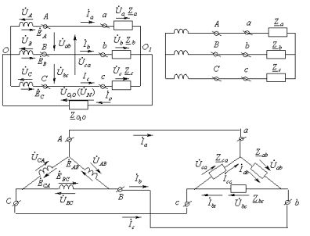
Рис. 3 Фазные и линейные напряжения и токи при соединениях в звезду и треугольник

